Cenário de Teste:
Cadastro de usuário com telemóvel inválido

- Given que o usuário está na página do site em questão

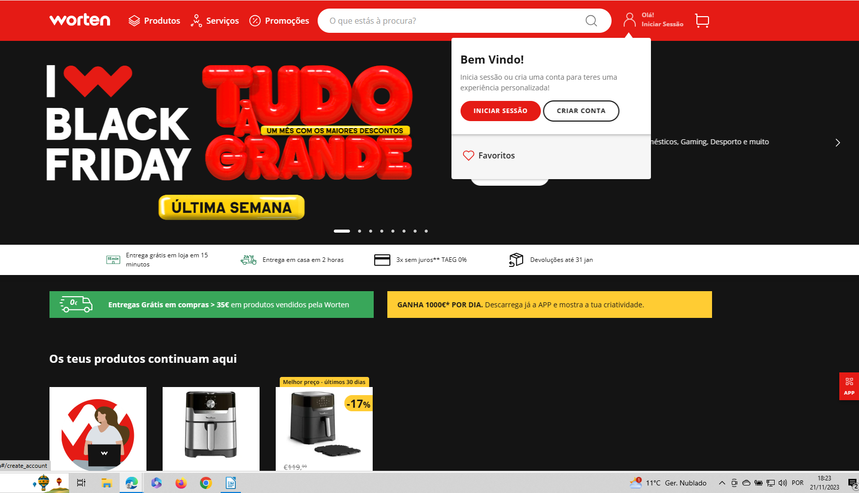

- O usuário deve clicar em criar conta


Vá até ao campo Nome
- And adicionar um nome válido
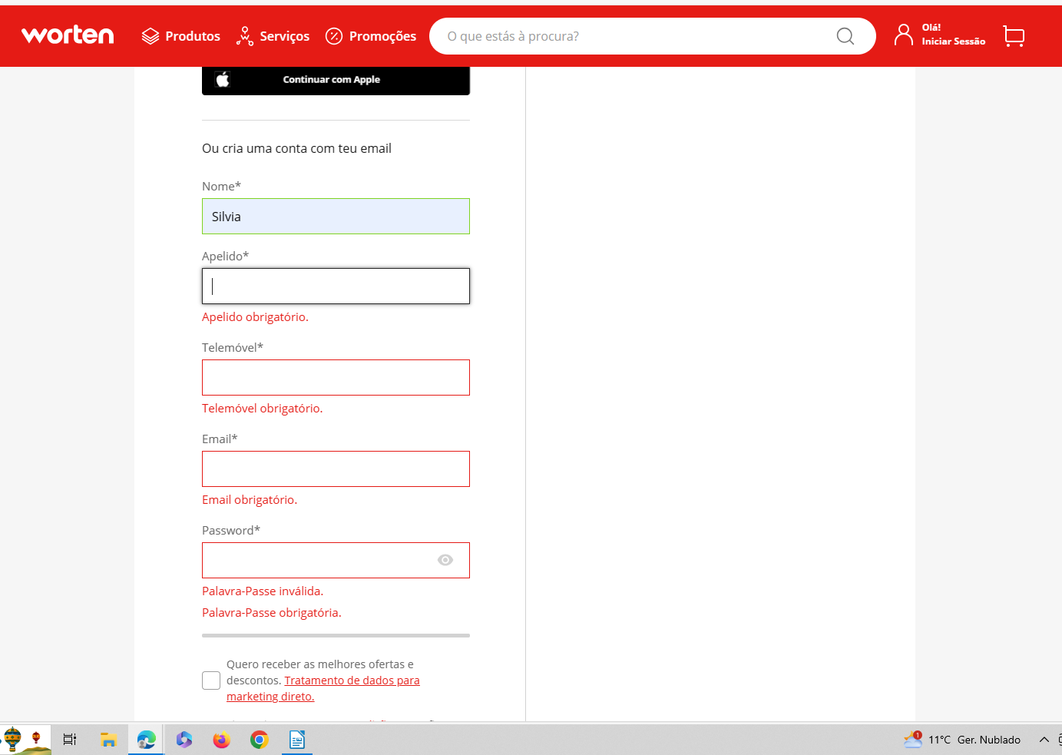
Vá até o campo Apelido
- And adicionar um apelido válido
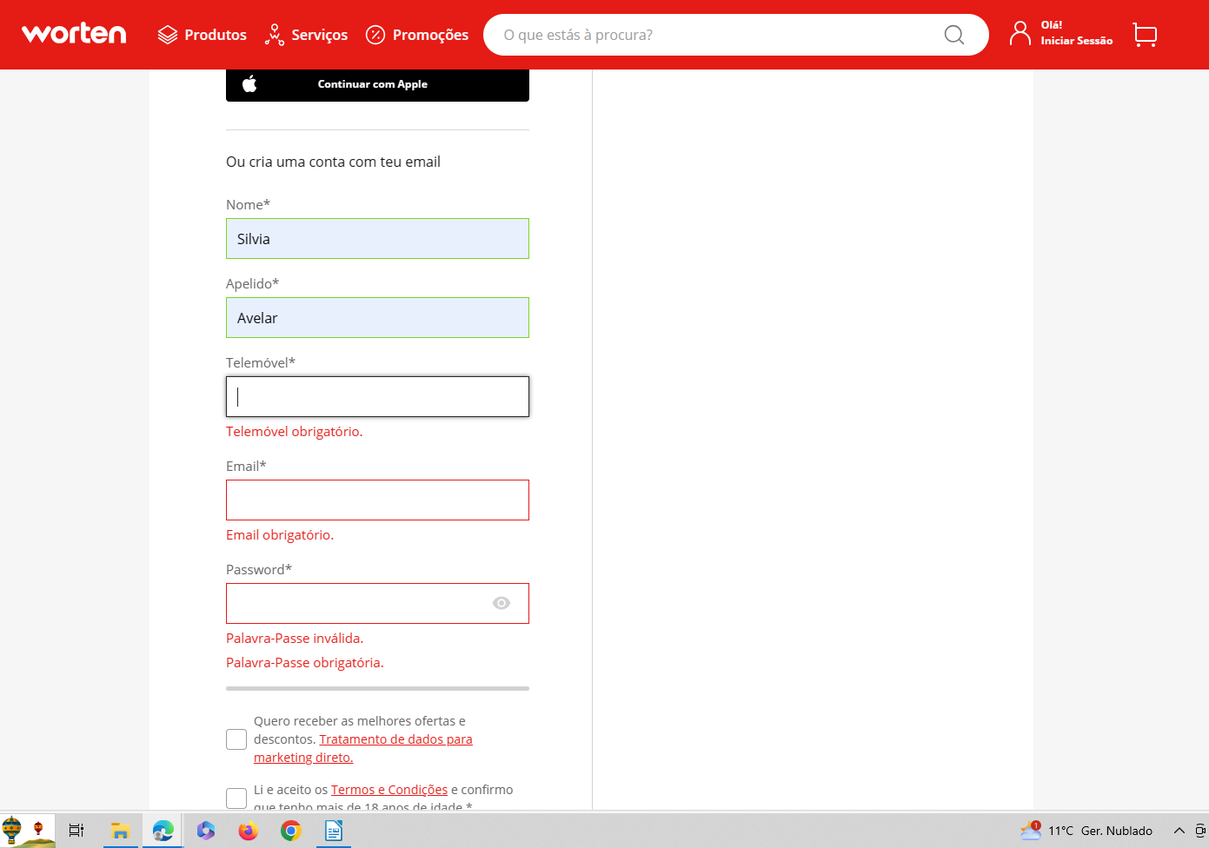
Vá até o campo telemóvel
- And um telemóvel inválido
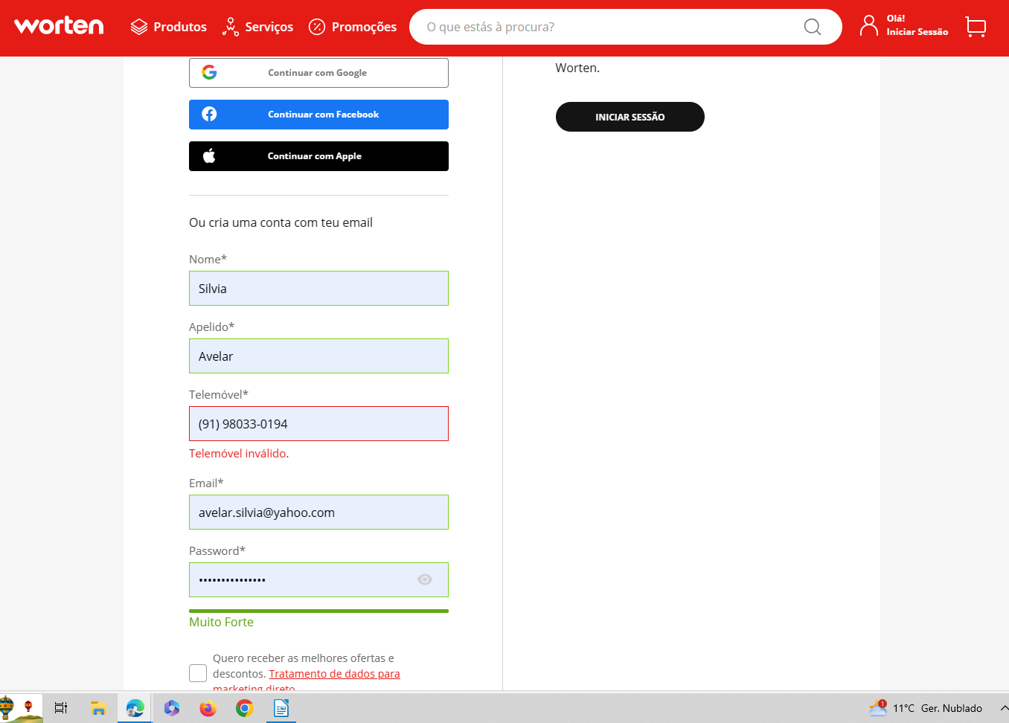
Ao incluir um telemóvel inválido
- Then aparece a mensagem de erro: “telemóvel inválido”

Cenário de Teste:
Cadastro de usuário com telemóvel inválido
Given que o usuário está na página em questão
And clica em criar conta
And adiciona o Nome e Apelido válidos
When adiciona um telemóvel inválido
Then aparece a mensagem de erro “telemóvel inválido”

